31 Setiembre 2018

Osa In-Water Program

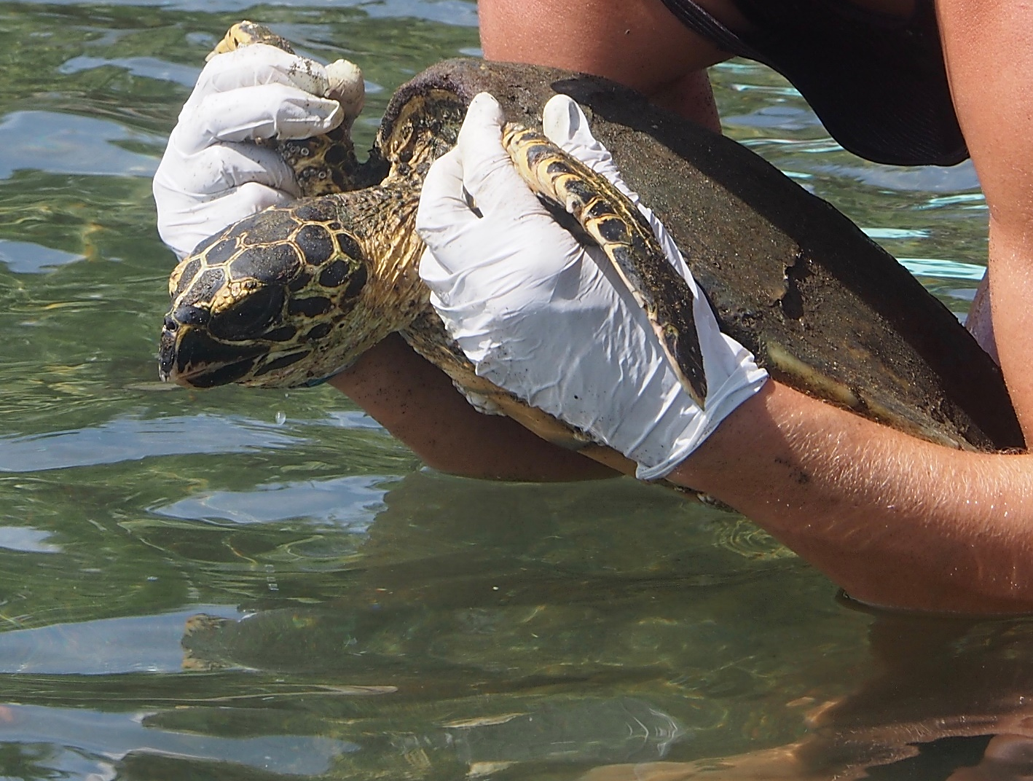

Magali Marion, MSc.
Asociación LAST, www.latinamericanseaturtles.com
Tibás
Costa Rica

TablA de contenidos
Tabla de contenidos 2
Tabla de figuras 3
Resumen 4
1 Introducción 5
2 Captura por unidad de esfuerzo y estructura poblacional 6
2.1 Material y método 6
2.1.1 Area de estudio 6
2.1.2 Captura de las tortugas marinas y biometría del caparazón 7
2.2 Resultados e interpretación 9
2.2.1 Capturas por unidad de esfuerzo y recapturas 9
2.2.2 Longitud de caparazón y proporción de género 13
2.2.3 Marcaje 16
3 Centro de Rescate y Rehabilitación 17
4 Educación ambiental y comunidad 19
5 Pastos Marinos 20
6 Reforestación de Manglares 21
6.1 Rizophorae mangle 21
6.2 Pelliciera rhizopharae 22
7 Conclusiones y recomendaciones 23
7.1.1 Muestreo de tortugas marinas en el Golfo Dulce 23
7.1.2 Centro de rescate y rehabilitación 25
7.1.3 Pastos marinos 25
7.1.4 Manglares 25
8 Agradecimiento 26
9 Bibliografía 26

Tabla de figuras
Figura 1. Área de estudio del Proyecto Osa In-Water dirigido por LAST 6
Figura 2. Sitios de muestreo monitoreados mensualmente por el equipo de LAST 7
Figura 3. Medición del ancho del plastrón ejecutado por el equipo de investigación LAST 8
Figura 4. Evolución del CPUE de Tortuga verde en Golfo Dulce para el periodo 2010-2018 (la línea punteada es la línea de tendencia con mejor ajuste) 9
Figura 5. Evolución del CPUE de Tortuga carey en Golfo Dulce para el periodo 2010-2018 (línea punteada es la línea de mejor ajuste). 10
Figura 6. Evolución del CPUE total para ambas especies en Golfo Dulce para el periodo 2010-2018 10
Figura 7 . Frecuencia de recaptura para C. mydas 12
Figura 8. Frecuencia de recaptura para E. imbricata 12
Figura 9. Longitud curva del caparazón de C. mydas para el periodo 2010 - 2018 13
Figura 10. Longitud curva del caparazón de E. imbricata para el periodo 2010-2018 14
Figura 11. Número de individuos neófitos capturados por año con una CCL inferior a 45 cm 14
Figura 12. Porcentaje de macho, hembra y juvenil para cada E. imbricata para el periodo 2010-2018. 15
Figura 13. Porcentaje de macho, hembra y juvenil para cada C. mydas para el periodo 2010-2018. 15
Figura 14. Escaneo de una marca interna PIT en la aleta delantera de C. mydas 16
Figura 15. Tortuga negra atendida en el centro de rescate tras de la ingestión de una cuerda de pesca. 17
Figura 16. Tortuga carey sosteniendo heridas severas por enredo en una cuerda de pesca. 18
Figura 17. Tortuga carey presentando amputación de la aleta delantera derecha. 18
Figura 18. Organización y selección de desechos reciclables en el centro Acopio de Puerto Jiménez 19
Figura 19. Conclusion de una jornada de educación ambiental con los alumnos de la escuela de La Palma. 20
Figura 20. Halodule spp observado durante el muestreo. 20
Figura 21. Porcentaje de sobreviviencia de cada parcela de R. mangle durante el periodo de monitoreo 21
Figura 22. Porcentaje de sobreviviencia de cada parcela de P. rhizophorae durante el periodo de monitoreo 22
Figura 23. Voluntarios internacionales sembrando manglares en los márgenes del Golfo Dulce 23

Resumen

This report documents and analyses the activities of the Osa In-Water Project in Playa Blanca, Osa Peninsula, Costa Rica, January 1st to July 31st of 2018 in comparison with the previous years since 2010. The project focuses on five main areas, In-water sampling of sea turtles, sea turtle rescue and rehabilitation center, mangrove reforestation, sea grass monitoring and an Education program for the local community.
During this period, eighty Chelonia mydas (green turtle) and seventy-five Eretmochelys imbricata (hawksbill turtle) have been caught, measured and biometrics taken. During the in-water studies a total of 597 hours have been carried out, in 99 trips to the sea. In total, 620 green turtles and 202 hawksbill turtles have been tagged by LAST since 2010. 152 plots of Rhizophora mangle (red mangrove) and 152 Pelliciera rhizophorae (tea mangrove) have been planted in the field since 2010. Twenty nice plots of P. rizophorae and thirty plots of R. mangle were planted in 2018.
Four turtles received care in our centre due to injuries or overall poor body condition.

Este reporte expone las actividades de monitoreo realizadas por el Proyecto Osa In-Water ubicado en Playa Blanca, Península de Osa, Costa Rica manejado por LAST entre el 1 de enero hasta el 31 de julio del 2018, en comparación con los años anteriores desde el 2010. El proyecto se enfoca en 5 áreas principales de investigación las cuales son: el estudio de zonas alimenticias de tortugas marinas, la reforestación de los manglares, el monitoreo de pastos marinos, rescate y rehabilitación de tortugas marinas y educación ambiental.
En 2018, ochenta Chelonia mydas (tortuga verde) y setenta y cinco Eretmochelys imbricata (tortuga carey) fueron capturadas y los datos biométricos fueron registrados. Un total de 597 horas de monitoreo en agua se llevó a cabo durante 99 viajes al mar. Un total de 620 tortugas verde y 202 tortugas carey fueron marcadas por el equipo de LAST desde el 2010. El esfuerzo de reforestación del manglar logró plantar treinta parcelas de Rhizophora mangle (manglar rojo) y 29 Pelliciera rhizophorae (manglar piñuela) que fueron sembrados en los márgenes del Golfo Dulce y ciento cincuenta y dos (152) de cada especie fueron sembradas desde el inicio del proyecto .
Cuatro tortugas fueron atendidas en el centro de rescate por lesiones o condición corporal mediocre.

Introducción
La tortuga Carey (Eretmochelys imbricata) es clasificada como especie en Peligro de Extinción Crítico por la Unión Internacional para la Conservación de la Naturaleza y la tortuga verde es clasificada como Vulnerable (IUCN, 2015).
Las poblaciones de tortuga Carey han sido reducidas en más de un 80% alrededor del mundo (Gaos et al. 2010). Esta reducción de la población está estrechamente ligada con la dificultad de supervivencia de estas tortugas, las cuales será imposible recuperar, sin la ayuda de acciones de conservación y monitoreo (Gaos et al. 2012). Ambas especies de tortugas han sido y siguen siendo amenazadas por varios factores tales como la recolección de sus huevos (Green & Ortiz 1982, Alvarado-Diaz et al. 2001, Seminoff et al. 2002), la caza de las hembras, la pesca accidental (Alvarado-Diaz & Figueroa 1990, NMFS 1998), y el desarrollo costero, el cual lleva a una gran pérdida de los hábitats críticos (IUCN, 2014), (Liles et al. 2007).
En el Pacífico Oriental, se reconoce el saqueo de los huevos, la captura por embarcaciones pesqueras y la venta de productos de joyería con su caparazón como las amenazas principales hacia la tortuga Carey. En el caso de la tortuga verde, se ha observado la pesca incidental por barcos camaroneros junto con la cosecha masiva de adultos y la extracción ilegal de sus huevos como causa de la reducción precipitosa de sus poblaciones en el Pacífico Oriental (Chacón 2002).
La tortuga verde habita las aguas marinas tropicales y subtropicales del mundo. Utilizan lugares con abundantes pastos marinos y algas marinas para los años de maduración y forraje previos a la reproducción (Musick & Limpus 1997). La tortuga Carey, habita en las aguas marinas de las regiones tropicales únicamente (IUCN, 2014), y utilizan las zonas costeras rocosas y con arrecifes coralinos (León et al. 2002 y Meylan et al. 1988), así como los bosques de manglares (Gaos et al, 2012).
Nuestra área de estudio, el Golfo Dulce (Fig. 1), presenta varios hábitats críticos para las tortugas C. mydas y E. imbricata tales como los bosques de manglar, los pastos marinos y los arrecifes corales (Cortés & Wehrtmann 2009). Existen cuatro especies de manglar, los cuales son el mangle rojo, Rhizophora mangle; el mangle blanco, Laguncularia racemosa; el mangle negro, Avicennia germinans (Cortés and Wehrtmann 2009) y el mangle piñuela, Pelliciera rhizophorae.
Golfo Dulce es un ambiente único en todo el continente americano, y fue descrito por Hebbeln et al. (1996) como un fiordo tropical. Esta caracterizado por presentar un centro profundo atóxico de más de 200 m, el cual está protegido por las aguas coralinas del Pacifico (Hebbeln et al. 1996 y Cortés & Wehrtmann 2009). Golfo Dulce mide 50 kilómetros de largo y 15 kilómetros de ancho (Society for Marine Mammalogy 1995).
Las especies de pastos marinos que se encuentran en Golfo Dulce son las especies de Halophyla y Halodule (Cortés and Wehrtmann 2009).
De este modo, nuestro proyecto está enfocado principalmente hacia cinco áreas de investigación, los cuales son, el muestreo de tortugas en el mar, el centro de rescate y rehabilitación en caso de que haya tortugas heridas o enfermas, el monitoreo de pastos marinos, la reforestación de manglares y también la educación ambiental, mayoritariamente a niños y jóvenes de la comunidad.

Captura por unidad de esfuerzo y estructura poblacional

Material y método

Area de estudio
El estudio se realizó en aguas costeras por encima de los 15 m de profundidad del sector oeste del Golfo Dulce, frente a Playa Blanca, la cual se ubica en el cantón de Osa de la Provincia de Puntarenas, Costa Rica (8°38’51” N - 83°25’54” W) (Fig. 1). Este sector presenta una serie de desembocaduras de quebradas y riachuelos rodeados por manglares. En el sitio están presentes dos especies de pastos marinos: Halophyla sp. y Halodule sp.; así como cuatro especies de mangle: Rhizophora mangle, Laguncularia racemosa, Avicennia germinans y Pelliciera rhizophorae.
Desde el 2010, el Golfo Dulce es un sitio declarado por el Instituto Costarricense de Pesca y Acuacultura (INCOPESCA) como un Área Marina de Pesca Responsable (AMPR) y cuenta con una extensión de unos 750 km², por lo que las actividades de pesca y extracción de recursos se encuentran reguladas por ley, bajo un modelo ambientalmente sostenible. Por tanto, se prohíbe la pesca de palangre, trasmallo y arrastre (Decreto Ejecutivo Nº 159, 17 de agosto de 2010).
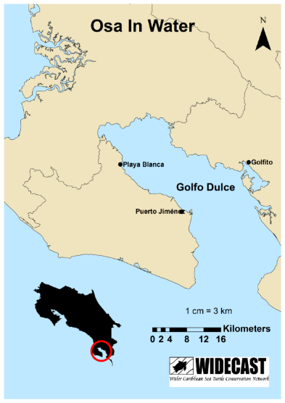
Figura 1. Área de estudio del Proyecto Osa In-Water dirigido por LAST

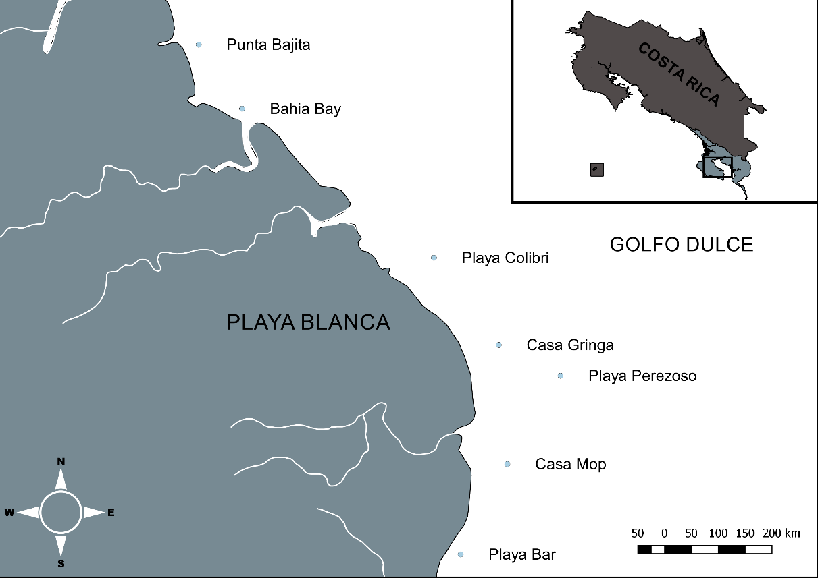
Figura 2. Sitios de muestreo monitoreados mensualmente por el equipo de LAST

Captura de las tortugas marinas y biometría del caparazón
Durante el año 2018, se realizaron al menos ocho muestreos mensuales, en donde se capturaron tortugas marinas en el agua utilizando redes de enmalle (100x8m, luz de malla=50cm) modificadas para capturar tortugas marinas y evitar la pesca incidental de otras especies. Las redes se colocaron únicamente durante el día, en periodos de seis horas. La distancia entre la red y la costa varió entre los 100 y 500 m de longitud, y entre los tres y diez m de profundidad, dependiendo de los movimientos de las mareas y la precipitación. Luego de capturar una tortuga, esta fue subida al bote y llevada a la orilla, en donde se marcó y midió, se tomaron muestras de epibiontes y tejido. Posteriormente, la tortuga se liberó en la zona donde fue capturada, dentro de un periodo no superior a los 30 minutos. Siempre se utilizó guantes de látex durante la manipulación de la tortuga, por previsiones de bioseguridad.
Las medidas biométricas se midieron utilizando una cinta métrica flexible (±0.1cm), y cada medición se realizó por triplicado para verificar cada una de las medidas (Chacón, Sánchez, Calvo & Ash, 2007). Después de realizar las mediciones, la tortuga se marcó externamente con marcas metálicas Inconel, específicamente sobre la segunda escama proximal de cada aleta delantera. Asimismo, desde enero de 2012 se colocó un PIT (Passive Integrated Transponder) en la aleta delantera derecha en las tortugas de la especie Chelonia mydas y Eretmochelys imbricata. Previo a la aplicación de las marcas metálicas, éstas fueron desinfectadas con Vanodine (Pfizer Inc.) para evitar infecciones en la piel de la tortuga e incrementar la coagulación de la sangre y la velocidad de cicatrización. En los casos en donde se observaron tortugas con cicatrices que hicieran suponer la pérdida de una marca metálica, se asumió que está tortuga era nueva, ya que pudo haber sido una hembra marcada en una playa anidación, por lo que no estaríamos duplicando el conteo.
El monitoreo biométrico consistió en medidas de la longitud de la curva del caparazón (CCL), el ancho curvo del caparazón (CCW), la longitud del plastrón (PL), el ancho de plastrón (PW), plastrón a punta de cola (A) y finalmente, cloaca a punta de cola (B).
Además, se desarrolló un examen visual para detectar lesiones, amputación, deformidades, la presencia de fibropapiloma y ectoparásitos.
De cada tortuga capturada por primera vez, se extrajo una muestra de tejido que fue fijada en una solución de alcohol 98% y cambiada la solución de fijación de manera regular para conservar la muestra de manera adecuada.
Se usó la captura por unidad de esfuerzo (CPUE) para comparar números de tortugas que fueron capturadas entre meses, temporadas o años. La unidad de esfuerzo se definió como el despliegue de la red de 180 m durante seis horas. Sobre esta base se pudo calcular el CPUE, que sería el número de tortugas capturadas dividido entre el número de unidad de esfuerzo.

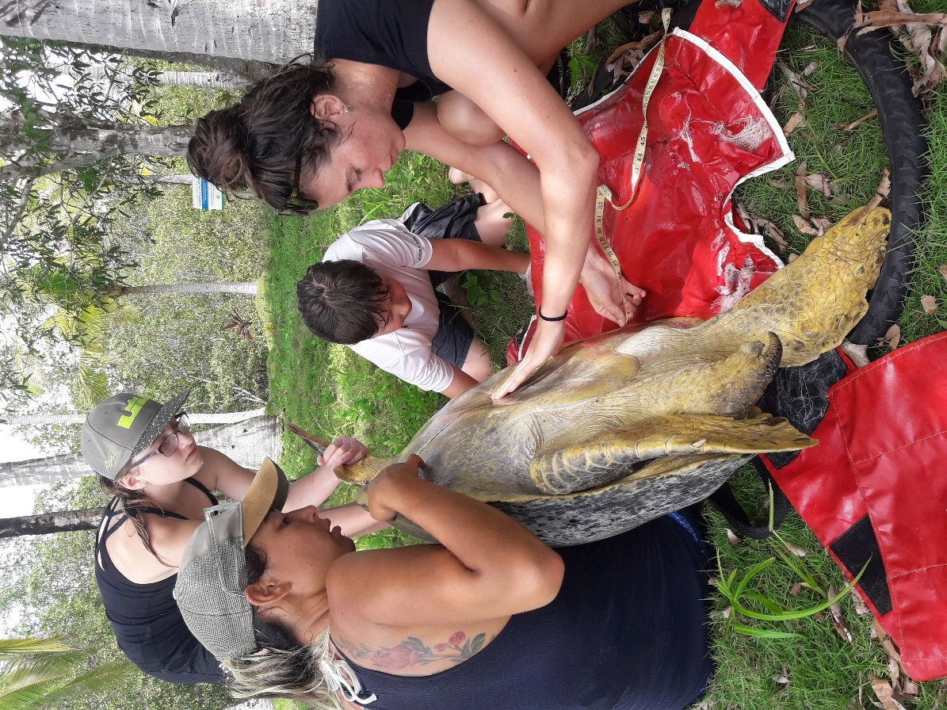
Figura 3. Medición del ancho del plastrón ejecutado por el equipo de investigación LAST

Resultados e interpretación

Capturas por unidad de esfuerzo y recapturas
En la figura 4 se observa una caída rápida de la CPUE en el caso de la tortuga verde desde el 2010 hasta el 2015. Luego, se observa una CPUE estable.

Figura 4. Evolución del CPUE de Tortuga verde en Golfo Dulce para el periodo 2010-2018 (la línea punteada es la línea de tendencia con mejor ajuste)
Se observa una disminución desde el 2011. Varias hipótesis pueden explicar la rebaja de la CPUE:
- El tamaño de la población de tortuga verde sigue cayendo debido a causas externas tal como pesca incidental, contaminación del agua, matanza de las hembras, pérdida de ecosistemas de alimentación por sedimentación o químicos y saqueo ilegal de los huevos en playa de anidación.
- La población se desplaza a otros sitios con fuente de alimentación más abundante.
- Las tortugas tienen el potencial de detectar la red y evitarla para no ser capturada. En varias ocasiones se ha observado tortugas nadando cerca de la red o en dirección de aquella y girar al último momento para esquivarla.
- Los sitios de muestreo no han sido constantes a lo largo de los años. En 2017, el punto de muestro principal era Playa Perezosa mientras los otros sitios no eran visitados con la misma frecuencia. Esto debido a los cambios en el pasto marino.
- Cambios detectados en el pasto y la afectación de los químicos emitidos desde la agricultura.
- No se registró en detalle los sitios de captura a donde no se capturó tortugas hasta el 2015, lo cual llega a una estimación de la CPUE más alta de la realidad.

En el caso de la tortuga carey la CPUE ha crecido desde el comienzo del monitoreo en el 2010 con una ligera caída observada en 2014. Este año el esfuerzo total 1296 horas en el mar durante 123 salidas al mar, lo cual corresponde a un promedio de 10 horas de muestreo por salida y, por lo tanto, influye el dato de CPUE (Fig. 5). Se observa un aumento de la CPUE para el principio del año 2018.

Figura 5. Evolución del CPUE de Tortuga carey en Golfo Dulce para el periodo 2010-2018 (línea punteada es la línea de mejor ajuste).
Según los datos de la CPUE el tamaño de la población de tortuga carey ha sido relativamente constante desde el 2013 y aumento entre el 2010 y el 2013. Se observa también un aumento de la CPUE para este año (Fig. 5). Es importante mencionar otra vez que los sitios de muestro se han modificados, por lo tanto, puede afectar los datos de captura.

Figura 6. Evolución del CPUE total para ambas especies en Golfo Dulce para el periodo 2010-2018
El esfuerzo de muestreo de los años anteriores no ha sido constante (5,923.8 horas en total). En 2010, se salió al mar 27 veces, en 2011 84 veces, en 2012 83 veces, en 2013 122 veces, en 2014 124 veces, en 2015 119 veces, en 2016 134 veces, en el 2017 114 veces y hasta el 31 de julio 2018 99 veces
Cuadro 1. Número de tortugas carey (E. imbricata) nuevas y recapturadas, tasa de recaptura, esfuerzo total de muestreo y CPUE promedio para el periodo 2010 – 2018
 | Capturadas | Recapturadas | Total | Tasa de recaptura |  | Esfuerzo total  de muestreo | CPUE promedio ± 95%
2010 | 6 | 3 | 9 | 25 |  | 189 | 0.03
2011 | 4 | 2 | 6 | 28.6 |  | 105 | 0.05
2012 | 42 | 4 | 41 | 9.5 |  | 581 | 0.06
2013 | 44 | 33 | 77 | 57.1 |  | 1078 | 0.07
2014 | 19 | 51 | 70 | 72.9 |  | 1256 | 0.05
2015 | 31 | 62 | 93 | 66.7 |  | 629 | 0.07
2016 | 22 | 90 | 112 | 80.4 |  | 793 | 0.07 ±0.018
2017 | 23 | 81 | 104 | 77.8 |  | 697 | 0.07 ±0.015
2018 | 23 | 52 | 75 | 69.3 |  | 597 | 0.09 ±0.017

Al principio del 2018, se ha capturado un numero alto de tortuga, así mismo en seis meses se ha capturado el mismo número o más de tortugas que no presentan marcas o evidencias de marca previa que los años anteriores.
Cuadro 2. Número de tortugas verde (C. mydas) nuevas y recapturadas, tasa de recaptura, esfuerzo total de muestreo y CPUE promedio para el periodo 2010 – 2018
 | Capturadas | Recapturadas | Total | Tasa de recaptura |  | Esfuerzo total  de muestreo | CPUE promedio ± 95%
2010 | 82 | 5 | 87 | 4.9 |  | 189 | 0.45± 0.16
2011 | 34 | 5 | 39 | 14.7 |  | 105 | 0.37± 0.16
2012 | 104 | 6 | 110 | 5.8 |  | 581 | 0.19± 0.04
2013 | 126 | 48 | 174 | 27.5 |  | 1078 | 0.15
2014 | 107 | 82 | 189 | 43.4 |  | 1256 | 0.15
2015 | 43 | 45 | 88 | 51.1 |  | 629 | 0.06
2016 | 44 | 62 | 106 | 58.5 |  | 793 | 0.07± 0.018
2017 | 26 | 72 | 98 | 73.4 |  | 696 | 0.07± 0.017
2018 | 17 | 63 | 80 | 78.8 |  | 597 | 0.07± 0.016

De manera similar a la tortuga carey, se observa un aumento de la tasa de recaptura de las tortugas verde en Golfo Dulce. Al igual que la otra especie, se recomienda expandir la zona de muestra para mejor comprensión del tamaño de la población del Golfo Dulce.

Figura 7 . Frecuencia de recaptura para C. mydas
De las 620 tortugas verdes identificadas, 423 individuos fueron capturados solamente una vez. Por lo tanto, la tasa de recaptura global es de 31.8% (Fig. 7). El intervalo de recaptura más largo es de 2,793 días para el individuo #440 y el crecimiento más grande se observó en el individuo #544, con un crecimiento de 13 cm en 1,164 días, tres años y un mes.

Figura 8. Frecuencia de recaptura para E. imbricata

Noventa y uno individuos de tortuga carey fueron capturados solamente una vez. Por lo tanto, la tasa de recaptura global es de 55% (Fig. 8). Se logró seguir el individuo #92 durante 2,800 días y creció 11.8 cm dentro de este periodo sin embargo el crecimiento más grande se registró en el individuo #25 con 20.1 cm durante un periodo de 2,132días, cinco años y diez meses.

Longitud de caparazón y proporción de género

Figura 9. Longitud curva del caparazón de C. mydas para el periodo 2010 – 2018. La línea roja marca la longitud mínima de talla reproductiva
El 73.2% de las tortugas verde capturadas median más de 75 cm (Fig. 9), tamaño de madurez estimado para la especie C. mydas en el Pacífico esto debido a que 75 cm de LCC es la menor medida reportada para una hembra anidando en Costa Rica (Fonseca et al., 2013). El individuo más pequeño capturado tenía una CCL de 53.0 cm mientras el más grande fue de 103.0 cm.
Es importante mencionar que ninguna de las hembras reproductoras fue reportada en una playa de anidación o de manera general ninguna de las placas puestas en los últimos siete años fue reportada por otro proyecto de investigación en Costa Rica o la Región del POT (Pacífico Oriental Tropical). Por esta razón es importante intensificar el monitoreo en playa de anidación en países tal como Ecuador, Panamá, Nicaragua y Galápagos, en fin de identificar los sitios de anidación y las rutas de migración. Además, se ha observado 3 individuos que poseían una medición menor a 75 cm y presentaban el desarrollo del órgano reproductor macho.
Durante los siete años de monitoreo, dos tortugas hembras adultas presentaron placas puestas en las islas Galápagos, 1,300 kilómetros Oeste de la costa Pacífica de Costa Rica.
También la diferencia entre la especie Chelonia mydas y la subespecie Chelonia mydas agassizi no se hizo siempre así mismo es complicado interpretar los resultados. Sin embargo, desde el 2017 el proyecto empezó a hacer la distinción sistemática entre los dos morfotipos. Según el estudio de Heidemeyer et al. (2017) presentado durante el simposio internacional....... de 2017, las tortugas C. mydas o morfotipo amarillo presentes en sitios de forraje son juveniles sin embargo se ha registrado durante este año en el Golfo Dulce una hembra de LLC=89 cm, pero no presentaba cicatrices en el caparazón debido al apareamiento.

Figura 10. Longitud curva del caparazón de E. imbricata para el periodo 2010-2018. La línea....

Figura 11. Número de individuos neófitos capturados por año con una CCL inferior a 45 cm
El 72.8% de los individuos de tortuga carey capturados desde el 2010 fueron juveniles (Fig. 10), o sea, de medición menor a 66 cm, esto debido a que 66 cm de LCC es la menor medida reportada para una hembra anidando en El Salvador y Nicaragua (Altamirano, 2010; Altamirano & Torres, 2011; Liles et al., 2011; Gaos et al., 2012a; Torres & Altamirano, 2012).
El individuo más pequeño capturado tenía una CCL de 32.8 cm mientras el más grande fue de 82.8 cm.
Se ha observado individuos de tamaños muy pequeños (CCL< 35cm) durante actividades de snorkel o desde el bote, los cuales lograban pasar a través de la malla sin ser capturados, especialmente en la parte superior de la red, la cual presente una luz de enmalle superior a 50 cm. El número de juveniles presentando una CCL inferior a 45 cm, y capturados durante el primer semestre del 2018, ha sido el más alto desde el comienzo del proyecto en 2018 (Fig.11)

Figura 12. Porcentaje de macho, hembra y juvenil para cada E. imbricata para el periodo 2010-2018.

Figura 13. Porcentaje de macho, hembra y juvenil para cada C. mydas para el periodo 2010-2018.
La mayoría de los individuos adultos capturados para ambas especies son clasificados como hembra sin embargo se necesita comprobar estos datos con examen de hormonas tal como testosterona o examen visual de las gónadas por medio de laparoscopia.
Sin embargo, si el análisis de composición de la población es positivo, se observó un desbalance en la proporción de género en favor de las hembras. Las explicaciones disponibles para este desbalance son
- El efecto del cambio climático facilitando el desarrollo de tortugas hembras durante la fase embrionaria, generando una tendencia sesgada a la producción de este género
- Una segregación de género cuanto al uso de los sitios de alimentación. O sea, que los sitios de alimentación monitoreados por nuestro equipo sean visitados naturalmente por hembras y no tanto por los machos.

Marcaje
Hasta el 31 de julio del 2018, se capturó ochenta (80) tortugas verde y setenta y cinco (75) tortugas carey. Sesenta y tres (63) tortugas verde fueron recapturadas y diecisiete (17) no presentaban placas ni evidencia de marca previa mientras cincuenta y dos (52) tortugas carey fueron recapturadas y veinte y tres (23) fueron marcadas por primera vez.
186 tortugas verdes de las 620 registradas poseen una marca PIT mientras 146 tortugas carey de las 202 identificadas poseen una marca interna.

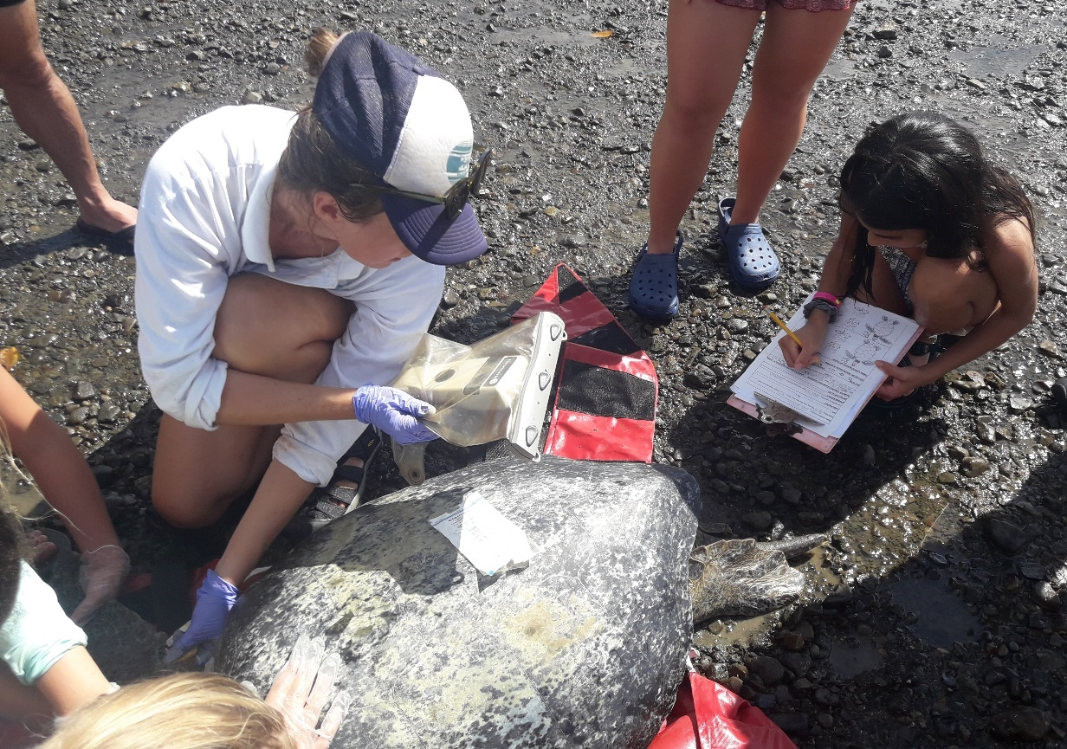

Figura 14. Escaneo de una marca interna PIT en la aleta delantera de C. mydas

Centro de Rescate y Rehabilitación:
Una tortuga verde y tres tortugas carey fueron atendidas. Una tortuga carey tenía una cuerda de pesca enredada alrededor de la aleta anterior lo cual provocó la amputación de la extremidad con exposición del hueso. La segunda se encontró en estado demacrado y con pocos reflejos; Un macho carey padecía de anemia y fue trasladado en el Parque Marino del Pacifico junto a las dos otras carey. La liberación del macho de carey está planeada para principios de setiembre.
La única tortuga verde atendida, por un caso de ingestión de cuerda de pesca, logró defecar 2 metros de cuerda de nylon, sin anzuelo, tras de pasarle 20 mililitros de aceite mineral en sonda. Después de 72 horas de observación y tratamiento preventivo antibiótico, la tortuga fue liberada en Playa Blanca.

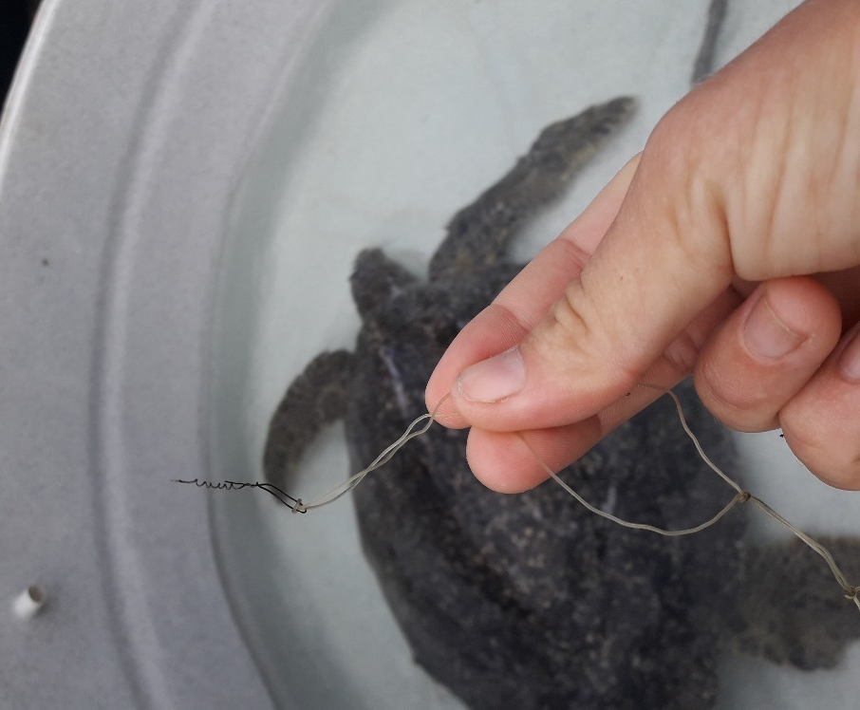
Figura 15. Tortuga negra atendida en el centro de rescate tras de la ingestión de una cuerda de pesca.

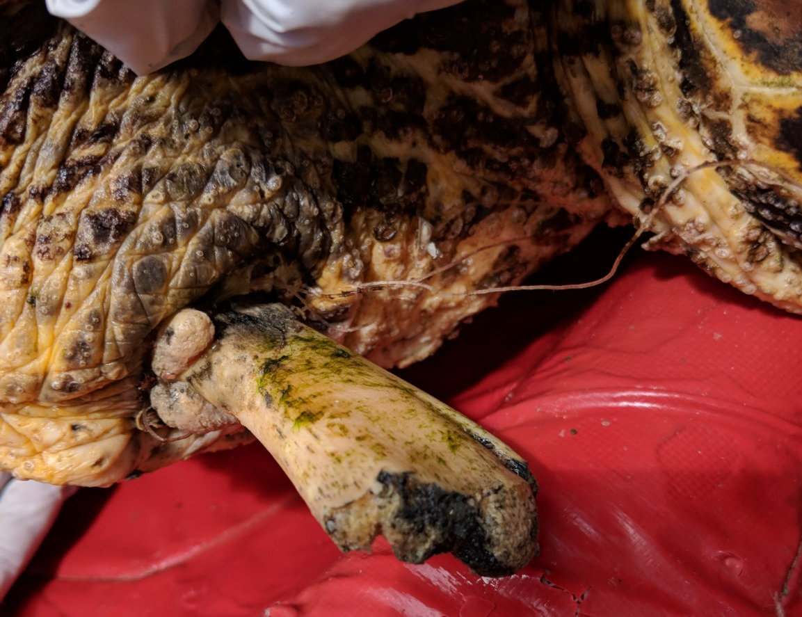
Figura 16. Tortuga carey sosteniendo heridas severas por enredo en una cuerda de pesca. Se muestra la exposición de hueso

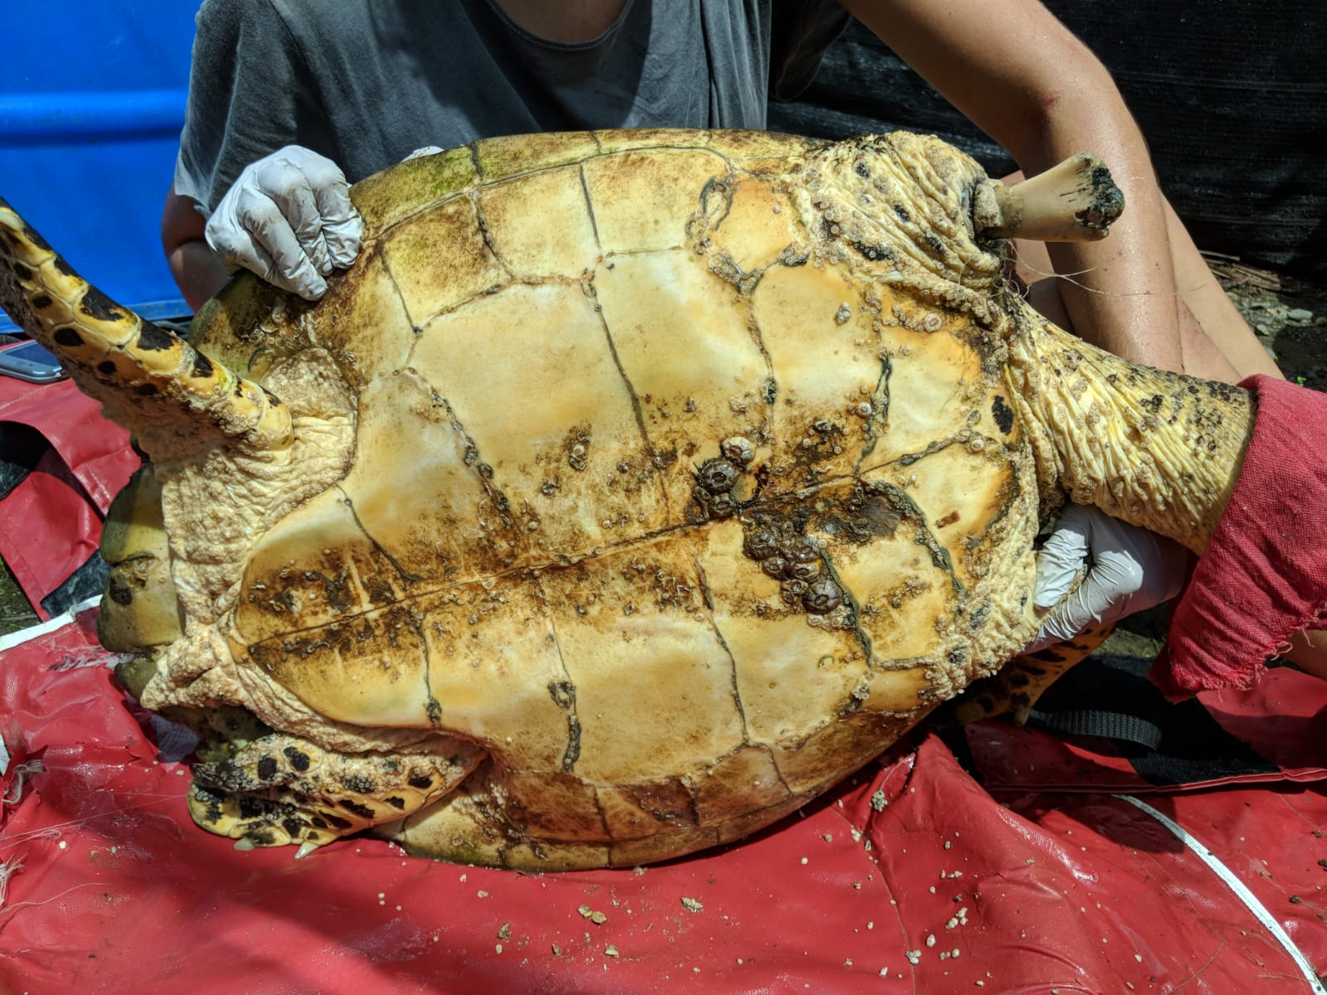
Figura 17. Tortuga carey presentando amputación de la aleta delantera derecha.

Educacion ambiental y comunidad
Mensualmente, la coordinara del proyecto se reúne con la Asociación EducaOsa con fin de apoyar las actividades de educación ambiental organizados en el distrito de Puerto Jiménez .
El equipo de LAST ayuda también las asociaciones Asaosa y Ascona a promover el reciclaje de los desechos sólidos y su manejo en el centro de Acopio ubicado en Playa Blanca además de apoyar el comité de Bandera Azul Ecológica por medio de limpiezas de playa formadas semanalmente. Así mismo, LAST apoyó la organización del trueque limpio durante el Día de la Tierra y la Bandera Azul Ecológica de Playa Blanca durante la actividad en honor del Día de los Océanos.

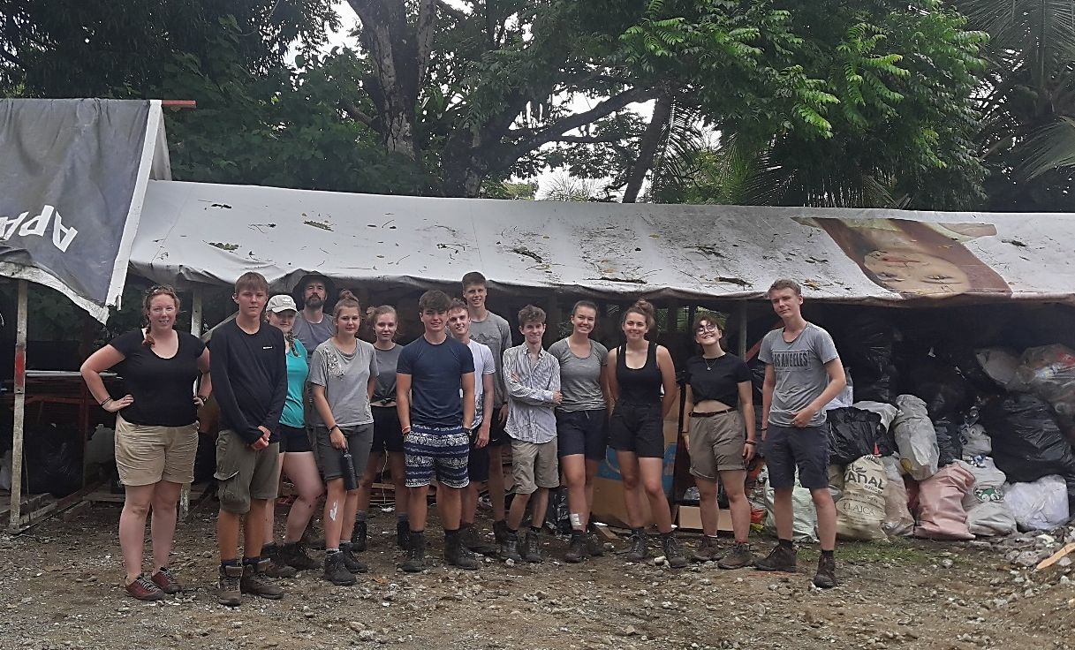
Figura 18. Organización y selección de desechos reciclables en el centro Acopio de Puerto Jiménez

La bióloga fue invitada a impartir una charla sobre tortugas marinas para los estudiantes del CALP y ser juez del concurso de Spelling Bee durante el festival anual de Ingles.
Además, LAST recibió alrededor de 100 estudiantes de la Escuela de La Palma en Playa Blanca. Los alumnos recibieron una charla sobre la importancia de las tortugas marinas del Golfo Dulce y participaron en la siembra de mangle y juegos educativos.

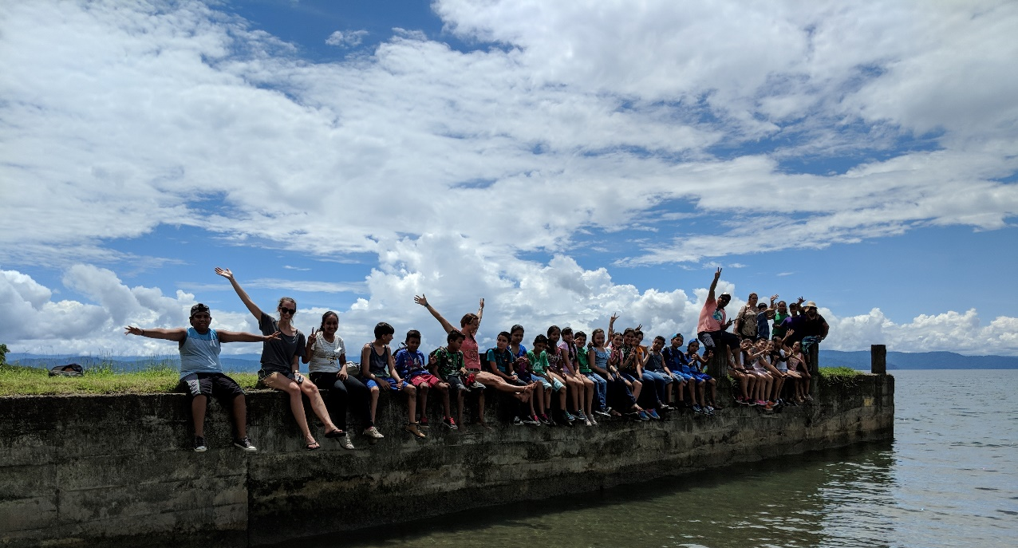
Figura 19. Conclusion de una jornada de educación ambiental con los alumnos de la escuela de La Palma.

Pastos Marinos
Mediante un convenio con el Centro de Investigaciones Marinas (CIMAR) de la Universidad de Costa Rica (UCR), se colectó muestras de biomasa a lo largo de diez transectos perpendiculares a la costa, con longitud promedio de 500 m. Cada 50 m se colectó las muestras de puntos fijos, para un total de 100 puntos muestreados. Se anotó las coordenadas de GPS de cada punto fijo y la profundidad total corregida por efectos de la marea. En cada punto se colectó una muestra de biomasa, cada uno de un área de 10 cm * 10 cm a una profundidad del sedimento de 5 cm. Las muestras fueron congeladas y se enviaron al laboratorio del CIMAR para procesamiento bajo el permiso de investigación ACOSA-INV-029-17.
Durante el muestreo de biomasa en cada punto fijo se medió variables ambientales asociadas tal como la temperatura subsuperficial del agua con un termómetro manual. Se tomó una muestra subsuperficial de 50 mL de agua marina para estimación en el laboratorio del CIMAR y se hizo una medición de Secchi en cada punto.
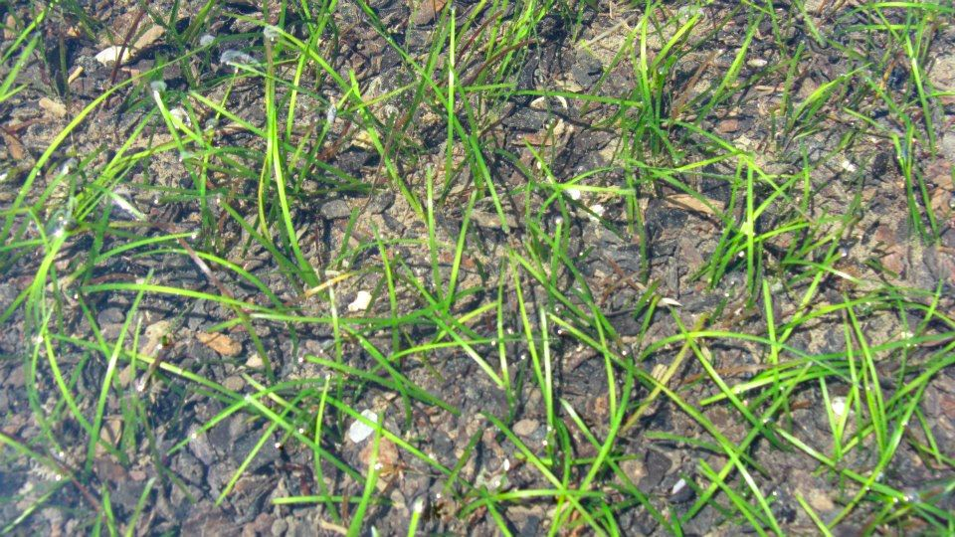
Figura 20. Halodule spp observado durante el muestreo.

Reforestación de Manglares

Rizophorae mangle
Desde el inicio del proyecto de manglar se han sembrado 152 parcelas de R. mangle y 152 de P. rhizophorae.

Figura 21. Porcentaje de sobreviviencia de cada parcela de R. mangle durante el periodo de monitoreo
Setenta y tres parcelas son incluidas en la análisis de datos mientras setenta y nueve no fueron incluidas ya que no se pudieron encontrar por falta de coordenadas GPS. O sea, 48% de las parcelas siguen monitoreadas e incluidas en los presentes resultados. Sería bueno escribirlo en un leguaje más positivo, que refleje menos error nuestro o error humano.
El periodo de sobreviviencia promedio de las parcelas es de 3.1 meses y el porcentaje de sobreviviencia dentro de este periodo es de 66%.
Despues de 6 meses, diciocho parcelas fueron medidas. El tamaño promedio más alto se registró en la sección 18 con 67cm mientras el mínimo se registro en la sección 4 con 42cm.
Despues de 12 meses, doce parcelas fueron medidas. El tamaño promedio más alto se registró en la sección 5 con 81cm mientras el mínimo se registro en la sección 21 con 43cm.
Despues de 24 meses, tres parcelas fueron medidas y solamente una sigue activa. El tamaño promedio de esta parcela (RM05A) es de 67 cm.

Pelliciera rhizopharae

Figura 22. Porcentaje de sobreviviencia de cada parcela de P. rhizophorae durante el periodo de monitoreo
Sesenta y dos parcelas son incluidas en la análisis de datos mientras noventa no fueron incluidas ya que no se pudieron encontrar por falta de coordenadas GPS. O sea, 40% de las parcelas siguen monitoreadas e incluidas en los presentes resultados.
El periodo de sobreviviencia promedio de las parcelas es de 5.9 meses y el porcentaje de sobreviviencia dentro de este periodo es de 53%.
De los sesenta y dos parcelas sembradas desde el 11 de marzo 2015, el tamaño promedio más alta se observó en la sección 20 con 56cm y la más pequeña en la sección 1 con 25cm.
Despues de 6 meses, dicisiete parcelas fueron medidas. El tamaño promedio más alto se registró en la sección 21 con 72cm mientras el mínimo se registro en la sección 6 con 39cm.
Despues de 12 meses, quince parcelas fueron medidas. El tamaño promedio más alto se registró en la sección 21 con 71 cm mientras el mínimo se registro en la sección 19 con 42cm.
Despues de 24 meses, tres parcelas fueron medidas y solamente dos siguen activas. El tamaño promedio de estas parcelas PR21E y PR21G es respectivamente de 71 cm y 53 cm.
La parcela 21 parece proporcionar los parámetros adecuados para la reforestación de P. rizophorae.

Aun necesitamos registrar más información y datos para poder comprobar si las características de estos lugares funcionan. Gracias a estos datos los métodos de plantación podrían ser mejorados.
La estandarización de datos permitirá una mejor comprensión y análisis de los factores que influyen el crecimiento y sobreviviencia de los manglares.
En total se encuentra 3,420 R.mangle y 1,318 P.rhizorphorae en el vivero, los cuales serán sembrados en el Golfo Dulce a la edad de seis meses o cuando llegan a un tamaño adecuado (≈50 cm).

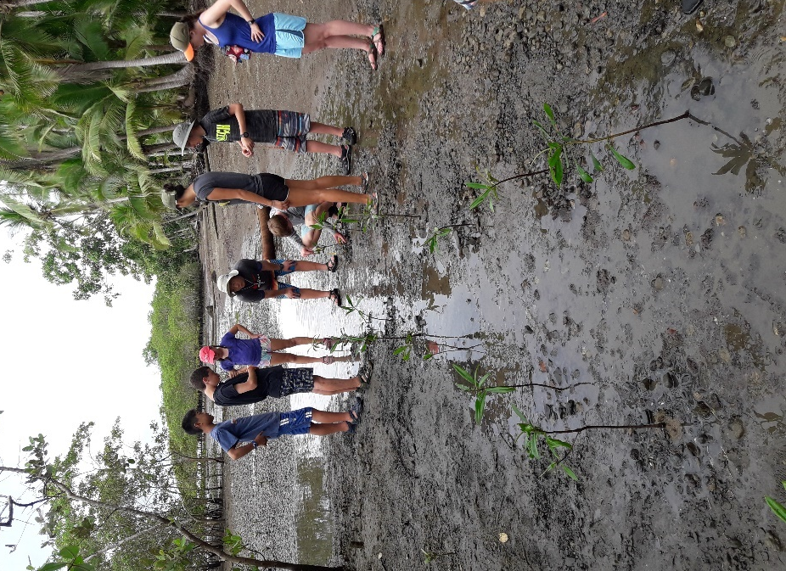
Figura 23. Voluntarios internacionales sembrando manglares en los márgenes del Golfo Dulce

Conclusiones y recomendaciones

Muestreo de tortugas marinas en el golfo dulce

Tortuga Verde
La población de tortuga verde monitoreada en Golfo Dulce está compuesta de 620 individuos lo cual prueba que el Golfo Dulce es un sitio de forraje importante para esta especie.
La causa de la disminución de la CPUE en el caso de la tortuga verde queda sin explicación sólida, aunque se especulan razones. Un cambio de los sitios de muestreo podría explicar este fenómeno y, el monitoreo de sitios visitados al inicio del proyecto facilitaría la explicación de la tendencia observada desde el 2014. Es esencial determinar si esta caída esta debida a la capacitad de las tortugas de detectar la red y evitarla o el cambio de área monitoreada o si la población está amenazada. Las hipótesis formuladas en el caso que la población no sea amenazada son, que las tortugas verdes salen del Golfo Dulce y usan otros sitios de alimentación o si los resultados de recaptura se explican por un uso más amplio del Golfo Dulce o por asunto de migración reproductiva. El uso de transmisores satélites podría brindar claridad sobre estas hipótesis. Voy a buscar informe de anidamiento en Galapagos
El hecho que no se había diferenciada la especie C. mydas de la subespecie C. mydas agassizi de manera sistemática presenta un reto para analizar los datos de manera adecuada. Así mismo es importante reclasificar los individuos recapturados para averiguar cuál es el tamaño de cada morfotipo y sus tendencias.
También se necesita identificar el origen de las poblaciones encontradas en el Golfo Dulce, i.e. sus sitios de anidación para determinar patrones migratorios. Se recomienda el análisis de niveles de testosterona o la prueba ELISA (Allen et al. 2015) o laparoscopia para averiguar la estructura de la población encontrada en el Golfo Dulce en termino de género y estados de madurez sexual.
Se recomienda también el análisis de la dieta de la población de tortuga verde del Golfo Dulce en fin de definir sus preferencias y el uso de los recursos disponibles para esta especie. La técnica de lavado esofágicos (Forbes & Limpus, 1993) permite el análisis de los últimos elementos ingeridos, sin embargo, no demuestra la capacitad de asimilación de esos dichos elementos. Por esto se recomienda también combinar el estudio con el análisis de las heces. De hecho, se observó, en el caso de la tortuga verde, la ingestión de R.mangle pero no parecen contribuir al metabolismo del individuo ya que no se encuentran asimilados por los individuos.

Tortuga carey
La población de tortuga carey presente en Golfo Dulce está compuesta de 202 individuos lo cual prueba que el Golfo Dulce es un sitio de forraje importante para esta especie.
La CPUE desde el comienzo del muestro sigue homogénea con un ligero aumento al principio del 2018. Se necesita aumentar el esfuerzo de monitoreo de las playas de anidación a donde se supone que las tortugas anidan i.e. Isla Coiba en Panamá, Estero Padre Ramos y Rivas Sur en Nicaragua (Gaos et al. 2016) en fin de recopilar toda la información disponible sobre la población de forraje de tortuga carey encontrada en el Golfo Dulce.
La frecuencia de recapturas en el caso de la tortuga carey son más altas que en la tortuga verde, indicando un uso regular del área de estudio lo cual podría ser ligado a fuentes de alimentación más segregadas en el Golfo Dulce. Por eso, se recomienda estudiar la composición del sustrato y relacionarlo con la dieta de la tortuga carey para intensificar el muestreo en los sitios a donde hay mayor probabilidad de encontrar estos individuos. También se recomienda un estudio de la dieta para comparar su composición entre individuales juveniles y adultos.
El número elevado de juveniles presentando una CCL < 45cm durante el primer semestre de 2018 podría ser debido a un aumento de la población o éxito de emergencia en las playas a donde anidan.
Nunca se ha capturado individuos epipelagicos en ninguna de las especies presente en el Golfo Dulce. Dos hipótesis pueden explicar este resultado:
1) El tamaño de la luz de malla no permite la captura de individuos pequeños (CCL < 35cm)
2) Golfo Dulce es una zona de forraje frecuentada exclusivamente por individuos pre - maduros y maduros. O sea, un hábitat de desarrollo béntico y al mismo tiempo un hábitat de forraje residencial para los adultos.
Además, en el caso de la tortuga carey, los individuos capturados con un CCL entre 32 cm y 40 cm, podrían ser relativamente jóvenes, entre cuatro y seis años (Snover et al. 2012) mientras, en el caso de la tortuga verde, nunca se capturó individuos con una CCL dentro del rango 25 – 50 cm.
Lo cual lleva la pregunta siguiente: ¿A dónde se desarrollan estas dos especies de tortugas marinas antes de elegir el Golfo Dulce como sitio de alimentación? Y ¿A dónde anidan? ¿Las tortugas verdes poseen otro sitio de desarrollo béntico para los individuos dentro del rango 25 – 50 centimetros?

Centro de rescate y rehabilitación
El incremento de números de tortugas que necesitan atención veterinaria es preocupante y debe llamar la atención a las autoridades competentes para implementar prácticas de pesca sostenible y uso responsable de los recursos marinos del Golfo Dulce para evitar este tipo de casualidades. Aunque no se observa pesca comercial en el área, la actividad de pesca tradicional traslapa el hábitat crítico de dos especies clasificadas en la Lista Roja de la IUCN y requiere una regulación de esas dichas actividades.
Una campaña de educación ambiental dirigidas a los pescadores locales podría reducir el impacto negativo hacia las poblaciones de tortugas del Golfo Dulce e invitarlos a llamar el personal de LAST cuando se observa una tortuga en peligro. Subir esto a primer parte de 7.1.2 porque lo veo como potencial actividad nuestra

Pastos marinos
El análisis de los datos y muestras recolectados en abril y agosot ayudará a construir un mapa detallado de las praderas de pastos marinos presentes en el Golfo Dulce. Así mismo se podrá establecer relaciones entre la presencia de pasto marino y el uso de estas praderas por las tortugas verdes.

Manglares
Se han iniciado cambios tal como respetar la secuencia de vegetación natural, sembrar las plantas de P. rhizophorae en la sombra y partes más altas en fin de reducir la mortalidad observada en los primeros meses después de la siembra.
El éxito del proyecto de reforestación de manglares es muy mitigado y es crucial que las técnicas usadas hasta la fecha sean revisitadas en fin de lograr una meta de 50% de sobrevivencia después de la siembra en el Golfo Dulce.
El estudio realizado en Sri Lanka tras del esfuerzo de rehabilitación post-tsunami registró porcentajes de sobrevivencia entre 0 y 78% según el proyecto y la zona. De los 23 proyectos solamente 3 presentaban éxitos mayores a 50% (Kodikara et al. 2016) En Bengala el porcentaje de sobrevivencia se registró entre 73% y 92% después de un año (Macintosh et al. 2012). Ambos estudios atribuyen la alta mortalidad a la falta de mantenimiento tras de la trasplantación y la composición del sustrato.
El reto lo más grande es tener una línea de base sobre la mortalidad natural observada en los manglares, lo cual nunca fue establecido. Además, ningún proyecto de reforestación ha publicado sus resultados después de 3 años de monitoreo (Lewis y Brown, 2014).
Al contrario, el porcentaje de sobrevivencia en el vivero es muy alentador ya que se logró alcanzar 90.5% y 84.4% para las especies P. rhizophorae y R.mangle respectivamente.
Se necesita investigar y extender el proyecto de reforestación a otras especies de mangle presente en el Golfo Dulce.

Agradecimiento
La organización LAST agradece todos sus colaboradores que han apoyado nuestro trabajo a lo largo de los años y permiten que este proyecto sea un éxito y provea un ingreso alternativo a varios actores de la comunidad costera de Playa Blanca.
¡Gracias a los hosteleros de Playa Blanca y La Palma, los capitanes de bote, MINAE, el Parque Nacional de Puntarenas y las diversas agencias de voluntariados!
Anotar # de resolución de MINAE y agradecimiento

Bibliografía
Allen CD, Robbins MN, Eguchi T, Owens DW, Meylan AB, Meylan PA, et al. (2015) First Assessment of the Sex Ratio for an East Pacific Green Sea Turtle Foraging Aggregation: Validation and Application of a Testosterone ELISA. PLoS ONE 10(10): e0138861. doi:10.1371/journal.pone.0138861
Altamirano, E. J. 2010 Informe Preliminar Proyecto de Conservación de Tortuga Carey (Eretmochelys imbricata) en la RN Estero Padre Ramos, Temporada 2010. Flora y Fauna Internacional, Nicaragua.
Alvarado-Diaz J., Figueroa L. (1990) The ecological recovery of sea turtles of Michoacan, Mexico. Special attention: the black turtles, Chelonia agassizii. Final report 1989–1990, US Fish & Wildlife Service, Silver Spring, MD
Alvarado-Diaz J, Delgado C, Suazo, 2001. Evaluation of the black turtle project in Michoacán, Mexico. Mar Turtle Newsl 92: 4–7
Bjorndal KA, Bolten AB, Chaloupka MY, 2000. Green Turtle somatic growth model: evidence for density dependance. Eco Appl 10:269 - 282
Carrión-Cortez, J., P. Zárate & J. Seminoff. 2010. Feeding ecology of the green sea turtle (Chelonia mydas) in the Galapagos Islands. Mar. Biol. Assoc. UK, 1: 1-9.
Chacon D., Martínez-Cascante D, Rojas D., Fonseca L. 2015 Captura por unidad de esfuerzo y estructura poblacional de la tortuga verde de Pacífico (Chelonia mydas) en el Golfo Dulce, Costa Rica. Rev. Biol. Trop. 63 (Suppl. 1): 363-373.
Chacon D., Martínez-Cascante D, Rojas D., Fonseca L. 2015 Golfo Dulce, Costa Rica, un área importante de alimentación para la tortuga carey del Pacífico Oriental (Eretmochelys imbricata). Rev. Biol. Trop. 63 (Suppl. 1): 351-362
Chacón, D. 2002. Diagnóstico sobre el comercio de las tortugas marinas y sus derivados en el istmo centroamericano. Red Regional para la Conservación de las Tortugas Marinas en Centroamérica (RCA). San José, Costa Rica. 144 p.
Chacón, D., J. Sánchez, J. J. Calvo & J. Ash. 2007. Manual para el manejo y la conservación de las tortugas marinas en Costa Rica; con énfasis en la operación de proyectos en playa y viveros. Sistema Nacional de Áreas de Conservación, Ministerio de Ambiente y Energía. 103 p.
Cortés J. 1992 Los arrecifes coralinos de Golfo Dulce, Costa Rica: aspectos ecológicos. Rev. Biol. Trop., 40 (1): 19-26.
Cortés J. and Wehrtmann I.S. 2009 Chapter 1 Diversity of Marine Habitats of the Caribbean and Pacific of Costa Rica.
Forbes G. and Limpus C. (1993) A non-lethal method for retrieving stomach contents from sea turtles. Wildlife Research 20, 339–343.
Fonseca, L. G., W. N. Villachica, R. E. Matarrita & R. A. Valverde 2011 Reporte final de la anidación de tortuga verde (Chelonia mydas), Playa Nancite, Parque Nacional Santa Rosa, Costa Rica (Temporada 2010 - 2011). Informe Técnico. Guanacaste.
Gaos A.R., Abreu-Grobois F.A., Alfaro-Shigueto J., Amorocho D., Arauz R., Baquero A., Briseno R., Chacon D., C. Duena S., Hasbun C., Lilies M., Mariona G., Muccio C., Munoz J.P., Nichols W.J., Pena M., Seminoff J.A., Vasques M., Urteaga J., Wallace B., Yanez I.L and Zarate P. 2010 Signs of hope in the eastern Pacific: international collaboration reveals encouraging status for the severely depleted population of hawksbill turtles Eretmochelys imbricata. The International Journal of Conservation, Oryx, 1-7.
Gaos A.R., Lewison R.L., Yañez I.L., Wallace B.P., Liles M.J., Nichols W.J., Baquero A., Hasbún C.R., Vasquez M., Urteaga J. and Seminoff J.A. 2012 Shifting the life-history paradigm: discovery of novel habitat use by hawksbill turtles. Biol. Lett. vol. 8 no. 1: 54-56
Gaos, A.R., R.L. Lewison, B.P. Wallace, I.L. Yanez, M.J. Liles, W.J. Nichols, A. Baquero, C.R. Hasbun, M. Vasquez, J. Urteaga, J.A. Seminoff. 2012 Spatial Ecology of critically endangered hawksbill turtles Eretmochelys imbricate: implications for management and conservation
Gaos, A.R., R.L. Lewison, M.J. Liles, V. Gadea, E. Altamirano, A.V. Henríquez, P. Torres et al. 2016. Hawksbill turtle terra incognita: conservation genetics of eastern Pacific rookeries. Ecol. Evol., 6(4): 1251-1264.
Green D. and Ortiz F., 1982. The status of sea turtle population in the central Eastern Pacific. In: Bjorndal KA (ed) Biology and conservation of sea turtles. Smithsonian Institution Press, Washington, DC:221–223
Hebbeln D., Beese D., Cortesl J., 1996. Morphology and sediment structures in Golfo Dulce, Costa Rica. Rev. BioI. Trop. 44. Suppl. 3:1-10.
Kodikara K., Nibedita M., Loku J., Farid D., Nico K., 2016. Have mangrove restoration projects worked? An in-depth study in Sri Lanka. Society for Ecological Restoration
Liles MJ, Jandres MV, López WA, Mariona GI, Hasbún CR, Seminoff JA, 2007.Hawksbill turtles Eretmochelys imbricata in El Salvador: nesting distribution and mortality at the largest remaining nesting aggregation in the eastern Pacific Ocean. Endangered species research Volume 14:23–30
Leon Y. M., Bjorndal K. A. 2002 Selective feeding in the hawksbill turtle, an important predator in coral reef ecosystems. Mar. Ecol. Prog. Ser. 245:249–258
Lewis R. and Brown Ben. 2014 Ecological Mangrove reforestation.
Macintosh, D.J., Mahindapala, R., Markopoulos, M. (eds) (2012). Sharing Lessons on Mangrove Restoration. Bangkok, Thailand: Mangroves for the Future and Gland, Switzerland: IUCN.
Musick, JA and Limpus CJ, 1997. Habitat utilization and migration in juvenile sea turtles. The Biology of Sea Turtles. CRC Press,Boca Raton, Florida, USA. National Marine Fisheries Service: 137-163
Seminoff JA, Resendiz A and Nichols WJ, 2002 Diet of the east Pacific green turtle, Chelonia mydas, in the central Gulf of California, Mexico. J. Herpetol 36:447–453
Snover M., Balazs G., Murakawa S., Hargrove S., Rice M.,Seitz W., 2012. Age and growth rates of Hawaiian hawksbill turtles (Eretmochelys imbricata) using skeletochronology
Society for Marine Mammalogy, 1995. First record of humpback whales including calves at Gulfe Dulce and Isla de Coco, Costa Rica, suggesting geographical overlap of northern and southern hemisphere populations. Marine Mammal Science 11 - 14

